Educación para la vida: Educación Emocional Quinto grado B
Actividad Nº2: 22/04 al30/04

- Comenzar con una oración para cada día, agradeciendo o pidiendo una gracia, para iluminar el trabajo.

- Ahora elige uno de estos estados y dibújalo al lado
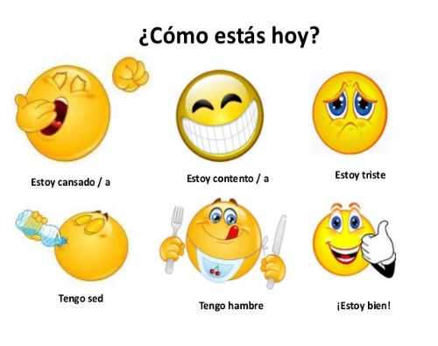
Puedes compartir este video con tu familia: https://www.youtube.com/watch?v=JLjdTtM0Rio para ver este video posiciónate con el botón derecho sobre el link y abre la ventana que dice “Abrir hipervínculo”
- Expresa el mensaje que te dejó este video
- Expresa el significado que se observa en cada situación.
- ¿Te parece necesario en estos tiempos más que nunca actuar como los personajes del video? ¿Por qué?
- Piensa en situaciones de la vida cotidiana, donde puedas aplicar lo que has observado.
- AHORA PUEDES REGISTRAR VOS Y TU FAMILIA
- Filma diferentes situaciones donde compartes actividades en familia o donde cada uno colabora con un fin en común.
- Dibújalo en tu carpeta de Educación para la vida, esta actividad de educación emocional.
Para dejar registro de todo lo trabajado, te invitamos a entrar a:
https://padlet.com/informaticadesanjose/Bookmarks
La clave de ingreso es quinto2020.

Padlet es una aplicación on line que nos permite trabajar en forma dinámica y dejar todas nuestra expresiones en un “muro” de trabajo. En donde podrán colocar imágenes, fotografías, videos, etc.
Para más información mira este pequeño tutorial!!
- ¿Cómo usar Padlet?

